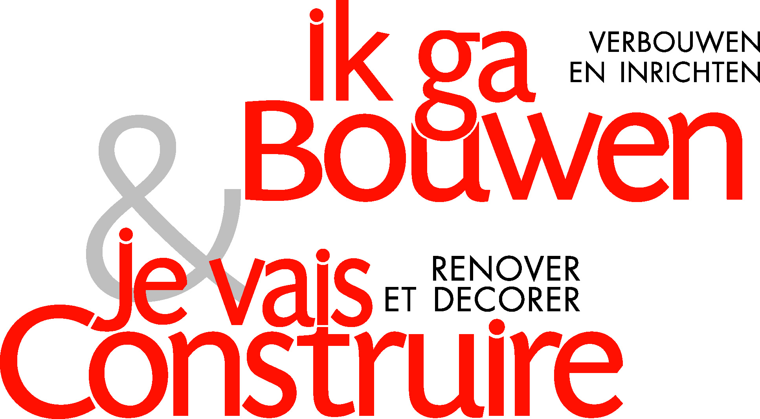

PERSBERICHT
7 juni 2005

Magazine ‘Ik ga bouwen’ neemt de website bouwmeester.be over

Zonet nam Media Office, uitgever van maandbladen ‘Ik ga bouwen’ en ‘Je vais construire’ de website www.bouwmeester.be over.

bouwmeester.be werd opgericht door Luc Desloovere in 2001. Desloovere heeft bijna 20 jaar ervaring in de Belgische bouwwereld. Op enkele jaren tijd is de website uitgegroeid tot dé referentie onder de Belgische bouw- en verbouwsites. Binnen de websites van Roularta zal gezorgd worden voor de verdere uitbouw, met daarnaast een sterke ondersteuning in de diverse gedrukte media van Roularta Media Group.

Op korte termijn zal de website uitgebreid worden met een Franstalige versie, www.maitrebatisseur.be, waardoor een nationaal bereik zal gegeven worden aan de adverteerders.

Media Office, een zusteronderneming van Roularta Media Group, is gespecialiseerd in het uitgeven van inspirerende en praktische publicaties voor wie gaat bouwen, verbouwen of inrichten. De maandbladen ‘Ik ga bouwen’ en ‘Je vais construire’ behoren al meer dan 30 jaar tot de media-portefeuille. Daarnaast is Media Office thuis in de sector van de jaarboeken en evenementen, met namen als ‘Bouwen/Bâtir’, ‘de Vlaamse Renovatiedag’, ‘De Kijkwoningengids’ en ‘de Kijkwoningendag’. Special projects zijn onder andere ‘BuildingServices’, met de succesvolle BuildingBox voor bouwers en verbouwers.

Door deze overname bewijst Media Office eens te meer haar vooraanstaande positie in dit marktsegment, met een totale omzet van 2,1 miljoen euro en een brede waaier van media naar bouwers en verbouwers.

Luc Desloovere, bezieler en oprichter van www.bouwmeester.be neemt de commerciële en technische leiding op zich en blijft ook verantwoordelijk voor de uitbouw van dit project binnen Media Office. Meer info kan u verkrijgen bij Luc Desloovere op info@bouwmeester.be of op het nummer 0475 713 567. De functie van uitgever wordt opgenomen door Bob De Meyer. Roularta IT-Services staat in voor de technische begeleiding.

Contactpersonen | Rik DE NOLF | Bob DE MEYER
Tel : | + 32 51 266 323 | + 32 3 201 52 71
Fax : | + 32 51 266 593 | + 32 3 201 52 72
e-mail : | rik.de.nolf@roularta.be | bob.de.meyer@roularta.be
URL : | www.roularta.be | www.ikgabouwen.be  www.bouwmeester.be

